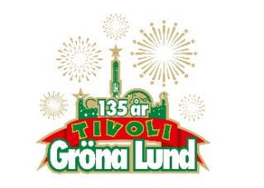

Pressmeddelande 2018-08-06

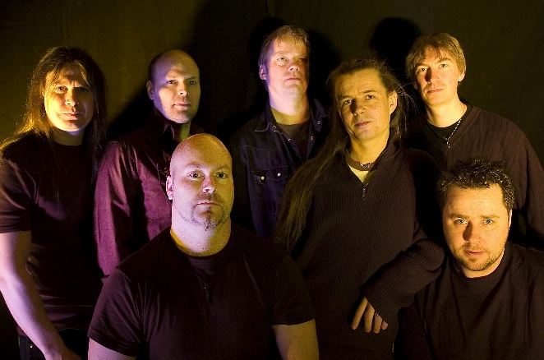
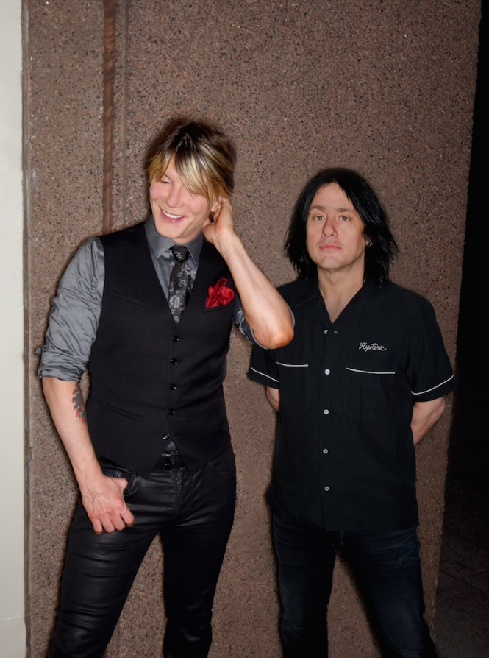
VECKANS KONSERTER PÅ GRÖNAN V. 32-33
Konsertvecka 32 inleds på Lilla Scen ikväll av Kalle Baah, innan det är dags för Chris Kläfford att kliva ut på samma scen på tisdag. På onsdag hälsar vi de internationella stjärnorna i Goo Goo Dolls välkomna till Stora Scen och på fredag intar Lena Philipsson Stora Scen. Under konsertvecka 33 bjuder vi på Asta Kask, Lagwagon, Molly Sandén och Säkert!.
Kalle Baah uppträder måndagen den 6 augusti kl. 20.00 på Lilla Scen.
Chris Kläfford uppträder tisdagen den 7 augusti kl. 20.00 på Lilla Scen.
Goo Goo Dolls uppträder onsdagen den 8 augusti kl. 20.00 på Stora Scen.
Lena Philipsson uppträder fredagen den 10 augusti kl. 20.00 på Stora Scen.
Asta Kask uppträder måndagen den 13 augusti kl. 20.00 på Lilla Scen.
Lagwagon uppträder tisdagen den 14 augusti kl. 20.00 på Lilla Scen.
Molly Sandén uppträder torsdagen den 16 augusti kl. 20.00 på Stora Scen.
Säkert! uppträder fredagen den 17 augusti kl. 20.00 på Stora Scen.
För mer information och ackreditering kontakta Annika Troselius, Informationschef på telefon 0708-580050 eller e-mail annika.troselius@gronalund.com. För pressbilder besök Gröna Lunds bildbank www.bilder.gronalund.com

KONSERTSOMMAREN 2018
Med Gröna Lunds entrékort Gröna Kortet har man fri entré hela säsongen, inklusive alla konserter. Gröna Kortet kostar 270 kr och går att köpa i Gröna Lunds webbshop. Följande konserter återstår på Gröna Lund:
Kalle Baah – 6 augusti kl. 20.00 på Lilla Scen
Chris Kläfford – 7 augusti kl. 20.00 på Lilla Scen
Goo Goo Dolls – 8 augusti kl. 20.00 på Stora Scen
Lena Philipsson – 10 augusti kl. 20.00 på Stora Scen
Asta Kask – 13 augusti kl. 20.00 på Lilla Scen
Lagwagon – 14 augusti kl. 20.00 på Lilla Scen
Molly Sandén – 16 augusti kl. 20.00 på Stora Scen
Säkert! – 17 augusti kl. 20.00 på Stora Scen
Thirty Seconds To Mars – 20 augusti kl. 20.00 på Stora Scen
Timbuktu & Damn! – 21 augusti kl. 20.00 på Stora Scen
Hov1 – 22 augusti kl. 20.00 på Stora Scen
Melissa Horn – 23 augusti kl. 20.00 på Stora Scen
Jill Johnson – 24 augusti kl. 20.00 på Stora Scen
Oskar Linnros – 26 augusti kl. 20.00 på Stora Scen (Gröna Lunds 135-årsfirande)
Thåström – 30 augusti kl. 20.00 på Stora Scen
Europe – 31 augusti kl. 20.00 på Stora Scen
Union Carbide Productions – 6 september kl. 20.00 på Stora Scen
Markus Krunegård – 7 september kl. 20.00 på Stora Scen
DANIEL ADAMS-RAY x HUMAN – 13 september kl. 20.00 på Stora Scen
Takida – 14 september kl. 20.00 på Stora Scen
Wilmer X – 20 september kl. 20.00 på Stora Scen
Norlie & KKV – 21 september kl. 20.00 på Stora Scen
Kapten Röd – 27 september kl. 20.00 på Stora Scen
Teddybears – 28 september kl. 20.00 på Stora Scen

